План урока № 27
Раздел долгосрочного планирования: 8.2AСоотношения между сторонами и углами прямоугольного треугольника
Школа: № 83 имГ.Мустафина

Дата: 11.12 ФИО учителя: Болдырева Ольга Владимировна

класс: 8б всего учащихся: 30(1 на дому) присутствовали: 29
Тема урока |  | Решение прямоугольных треугольников
Цели обучения, достигаемые на этом уроке (Ссылка на учебный план) |  | 8.1.3.6 использовать прямоугольный треугольник для вывода значений синуса, косинуса, тангенса и котангенса углов 30⁰, 45⁰, 60⁰;  8.1.3.7 применять значения синуса, косинуса, тангенса и котангенса углов 30⁰, 45⁰, 60⁰ для нахождения элементов прямоугольного треугольника;  8.1.3.8 находить стороны и углы прямоугольного треугольника по двум заданным элементам;
Цель урока |  | Все знают определения синуса, косинуса, тангенса и котангенса углов через отношения сторон в прямоугольном треугольнике, выводят значения синуса, косинуса, тангенса и котангенса углов 30⁰, 45⁰, 60⁰  Большинство применяет значения синуса, косинуса, тангенса и котангенса углов 30⁰, 45⁰, 60⁰ для нахождения элементов прямоугольного треугольника;  Некоторые анализируют условия задачи, определяют способ решения
Критерии оценивания |  | - дают определение синуса, косинуса, тангенса и котангенса углов  - находят значения синуса, косинуса, тангенса и котангенса углов 30⁰, 45⁰, 60⁰;  - находят элементы прямоугольного треугольника  - анализируют условия задачи, определяют способ решения
Языковые задачи |  | Учащиеся будут комментировать выполнение заданий, используя следующую лексику и терминологию: синус, косинус, тангенс и котангенс острого угла, прямоугольный треугольник ; серию полезных фраз: теорема Пифагора, отношения сторон
Воспитание ценностей |  | Коммуникативные способности, познавательная активность, взаимоуважение, взаимообучение и взаимовыручка осуществляется через групповую, парную работу
Межпредметная связь |  | С географией, архитектурой в формулировке условий задач
Предыдущие знания |  | Прямоугольный треугольник, его элементы и свойства. Виды углов
ХОД
Время/ этапы урока | Виды упражнений, запланированных на урок: |  | ресурсы
Начало урока  Организационный момент  3 мин  Проверка ДЗ – 10мин  Формулировка темы  2 - мин | Учитель приветствует учащихся. При входе в кабинет, каждый учащийся вытягивает карточку с изображением фигуры. Формирование групп происходит по этим фигурам.  Для создания эмоционально-комфортной среды учитель знакомит учащихся с народной мудростью:  Приобретать знания – храбрость, приумножать их – мудрость, а умело применять – великое искусство (восточная мудрость)  Не бойся, что не знаешь, бойся, что не научишься (китайская мудрость)  Знания и умения всегда найдут применение (пословица)  Именно применить свои знания вы должны были дома при выполнении ДЗ  Посмотрим, на сколько, у вас это получилось  № 4 Найдите sinx и tgx, если cosx=$\frac{2}{3}$, если 0⁰< α < 90⁰  № 5 Найдите значения выражения:  - $\frac{\sin{α}}{1+\cos{α}}+\frac{\sin{α}}{1-\cos{α}}$ , при $\sin{α}=\frac{1}{8}$  - $\frac{\cos{α}}{1+\sin{α}}+\frac{\cos{α}}{1-\sin{α}}$, при $\cos{α}=0,25$  !!! учащиеся поясняют нахождение синуса и тангенса, определяют знак значений  !!! приводят дроби к общему знаменателю, приводят подобные слагаемые, используют основные тригонометрические формулы и находят значения  САМООЦЕНИВАНИЕ. по результатам « Я молодец!», «Хорошо», «Слабовато», « Я к уроку не готов!»  Сегодня мы продолжим работу со знакомыми нам понятиями и элементами. И остановимся на… (на доске высвечивается ребус). Учащиеся формулируют название темы.  Как вы думаете, что подразумевает эта тема? |  | Презентация Слайд 2-4  Тетрадь с ДЗ  Таблица с формулами  Презентация слайд 5-7  Слайд 8-9
Середина урока  Решение задач, на применение имеющихся знаний  7 мин  Новая тема  3 мин  7 мин  Решение задач  5 мин | Мы уже неоднокранно сталкивались с решением задач в которых задействован прямоугольный треугольник.  Для начала разберем две задачи устно.  № 1. Два туриста одновременно вышли из лагеря. Первый шел на север со скоростью 5 км/ч, второй шел на запад со скоростью 4 км/ч. Каким будет расстояние между ними через 4 часа?  !!!учащиеся поясняют, каким образом может быть выполнен чертеж, какая фигура получается и что нужно использовать для нахождения расстояния.  № 2.  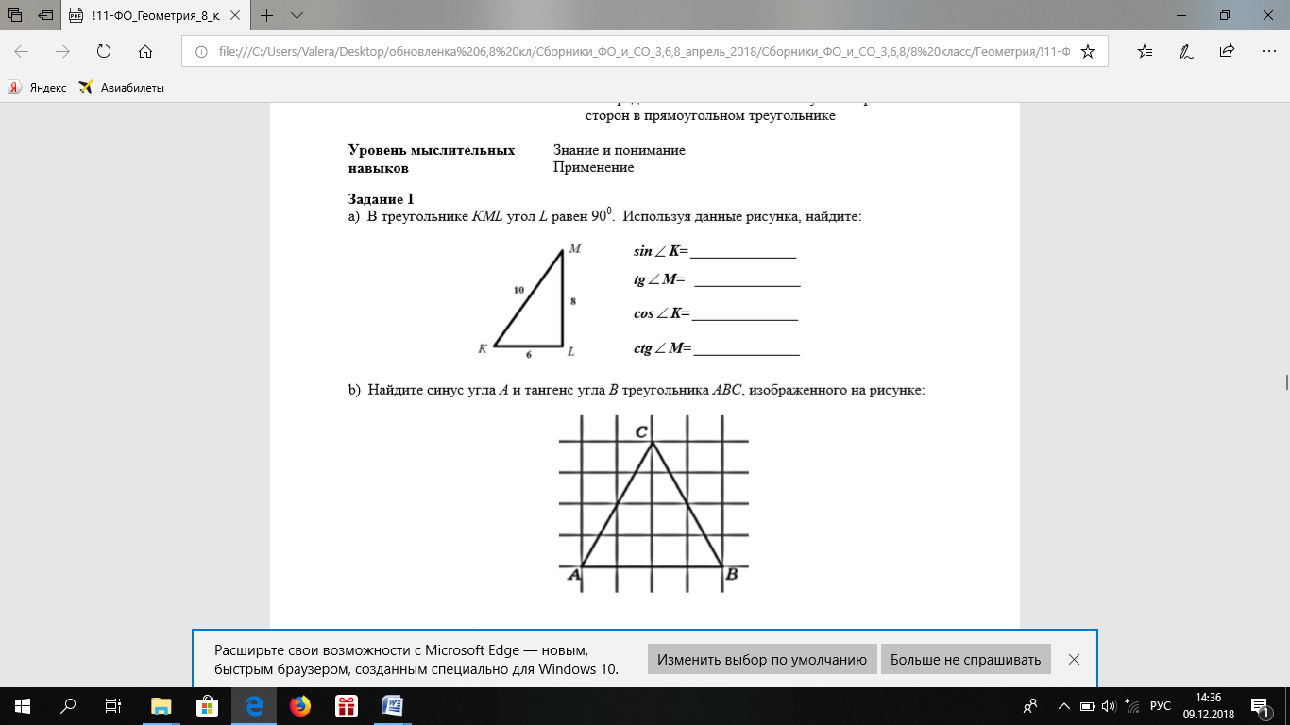  Постановка проблемы.  № 3 Вертикальная башня высотой 40 м видна из точки К на поверхности земли под углом 60⁰ Найдите расстояния от точки К до основания башни и до самой высокой точки башни.  ??? есть ли предположение, или что – то мешает, или чего – то не хватает?  Все верно. Для решения этой задачи нам нужны новые знания и помогут нам в их добывании повторенные определения и некоторые свойства прямоугольных треугольников. НАПОМНИТЕ: известные вам свойства прямоугольных треугольников, хоть как – то связанные с углами. (учащиеся называют свойства угла в 30⁰, равнобедренного треугольника)  Работа в группах  Любые понятия выводятся в общем виде. Ваша задача: у вам на столе лежит карточка с изображением треугольника, с указанием градусной меры угла и длиной одной стороны в общем виде. Найдите длины двух других сторон и вычислите синус, косинус, тангенс и котангенс указанного угла. Результаты вывешиваются на доску.  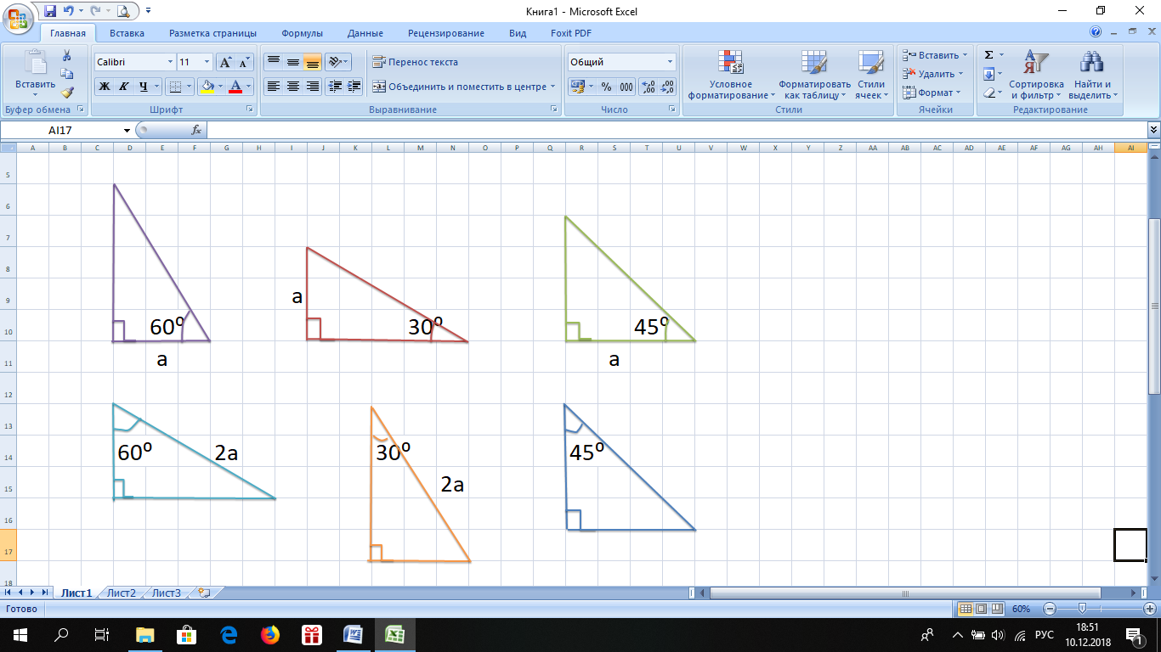 Длины сторон учащиеся записывают на чертежах. Значения синуса, косинуса, тангенса и котангенса на листе ответов.  Сверяются результаты групп и значение таблицы на СТР 89.  Вернемся к задаче № 3  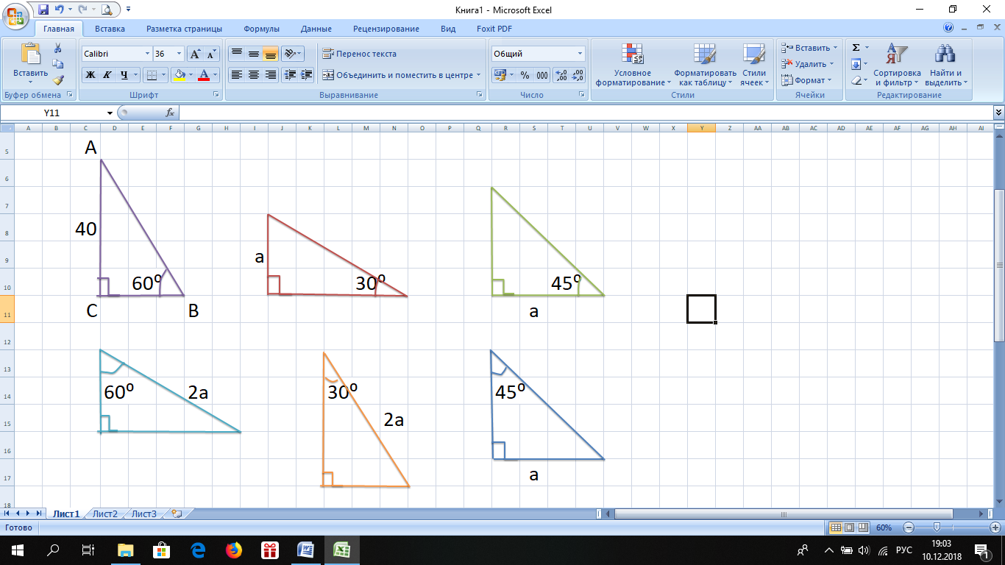  Дано: ∆АВС – прямоугольный  ∟В = 60⁰, АС = 40м  Найти:  СВ, АВ  Решение:  $\sin{{60}^{0}= \frac{\sqrt{3}}{2}}$ по определению $\sin{60= \frac{АС}{АВ}}$ = >  АВ = АС : sin 60⁰ = 40 : $\frac{\sqrt{3}}{2}$ = $\frac{80\sqrt{3}}{3}$ см  По определению tg 60⁰ = $\frac{AC}{CB}$ , tg60⁰ = $\sqrt{3}$ => $\sqrt{3}=\frac{40}{CB}$ CB = $\frac{40\sqrt{3}}{3}$см  ОТВЕТ: $\frac{80\sqrt{3}}{3}$см, $\frac{40\sqrt{3}}{3}$см  Трудно? …Сложно? …Но можно? … |  | Презентация слайд 10-12  Карточки с заданиями  Листы для внесения ответов
Конец урока  Домашняя работа  Рефлексия | Учитель комментирует выполнение домашнего задания  Выучить таблицу значений.  СТР 174 № 39 (а,б)  Попробуйте свои достижения выразить в предложении: Сегодня на уроке Я…. и определите  « Поезд успеха»В каком вагоне вы находитесь и почему?  Ученики выбирают вагон, в котором он себя ощущает в конце урока и фигурку полученную в начале урока опускают в один из вагончиков |  | Г.Н Солтан и др.Учебник ГЕОМЕТРИЯ для 8 класса  Поезд для рефлексии

Дифференциация – каким способом вы хотите больше оказывать поддержку? Какие задания вы даете ученикам более способным по сравнению с другими?  Дифференциация осуществляется с учетом потребностей учащихся. Для этого использовались способы: классификация(объединение в группы), по заданиям(от уровня знания до анализа), по источникам, беседа. Учащимся представлялась возможность оценить, проанализировать | Оценивание – как Вы планируете проверять уровень усвоения материала учащимися?  Все учащиеся активно вовлечены в процесс оценивания. Используется формативное оценивание(«+, - », словесное или в виде смайлика ), взаимооценивание, самооценивание. Используется стратегия «поезд успеха», предоставляется обратная связь | Охрана здоровья и соблюдение техники безопасности  Подготовленное помещение хорошо освещено и проветрено. На уроке создана психологически комфортная обстановка для активного обучения. Урок проведен с учетом возрастных особенностей учащихся. Использовались активные приемы обучения.
Рефлексия по уроку  Была ли реальной и доступной цель урока или учебные цели?  Все ли учащиеся достигли цели обучения? Если ученики еще не достигли цели, как вы думаете, почему? Правильно проводилась дифференциация на уроке?  Эффективно ли использовали вы время во время этапов урока? Были ли отклонения от плана урока, и почему? | Используйте данный раздел урока для рефлексии. Ответьте на вопросы, которые имеют важное значение в этом столбце.
Итоговая оценка/ эвалюация
Какие две вещи прошли действительно хорошо (в том числе преподавание и учение)?
1:
2:
Какие две вещи могли бы улучшить Ваш урок (в том числе преподавание и учение)?
1:
2:

Что нового я узнал из этого урока о своем классе или об отдельных учениках, что я мог бы использовать при планировании следующего урока?

